**前言：**

本教程不需要下载软件，只需要安装一个证书！

**原理：**

通过安装我服务器的证书，让手机的网络经过服务器，如此即可在服务器后台找到想要的数据。

**# 解题思路**

> 1.安装证书

> 2.设置WIFI

> 3.打开京东点几下

> 4.打开网页后台找数据

**一、 安装证书**

> 打开网址：<http://weichu.ga:8102/>

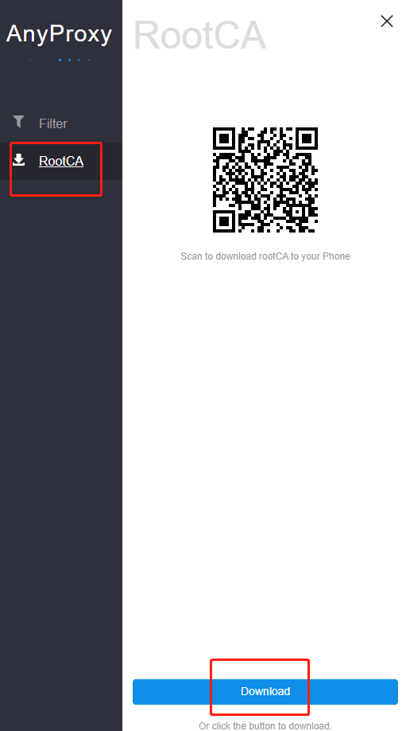

> 1.如上图，下载证书

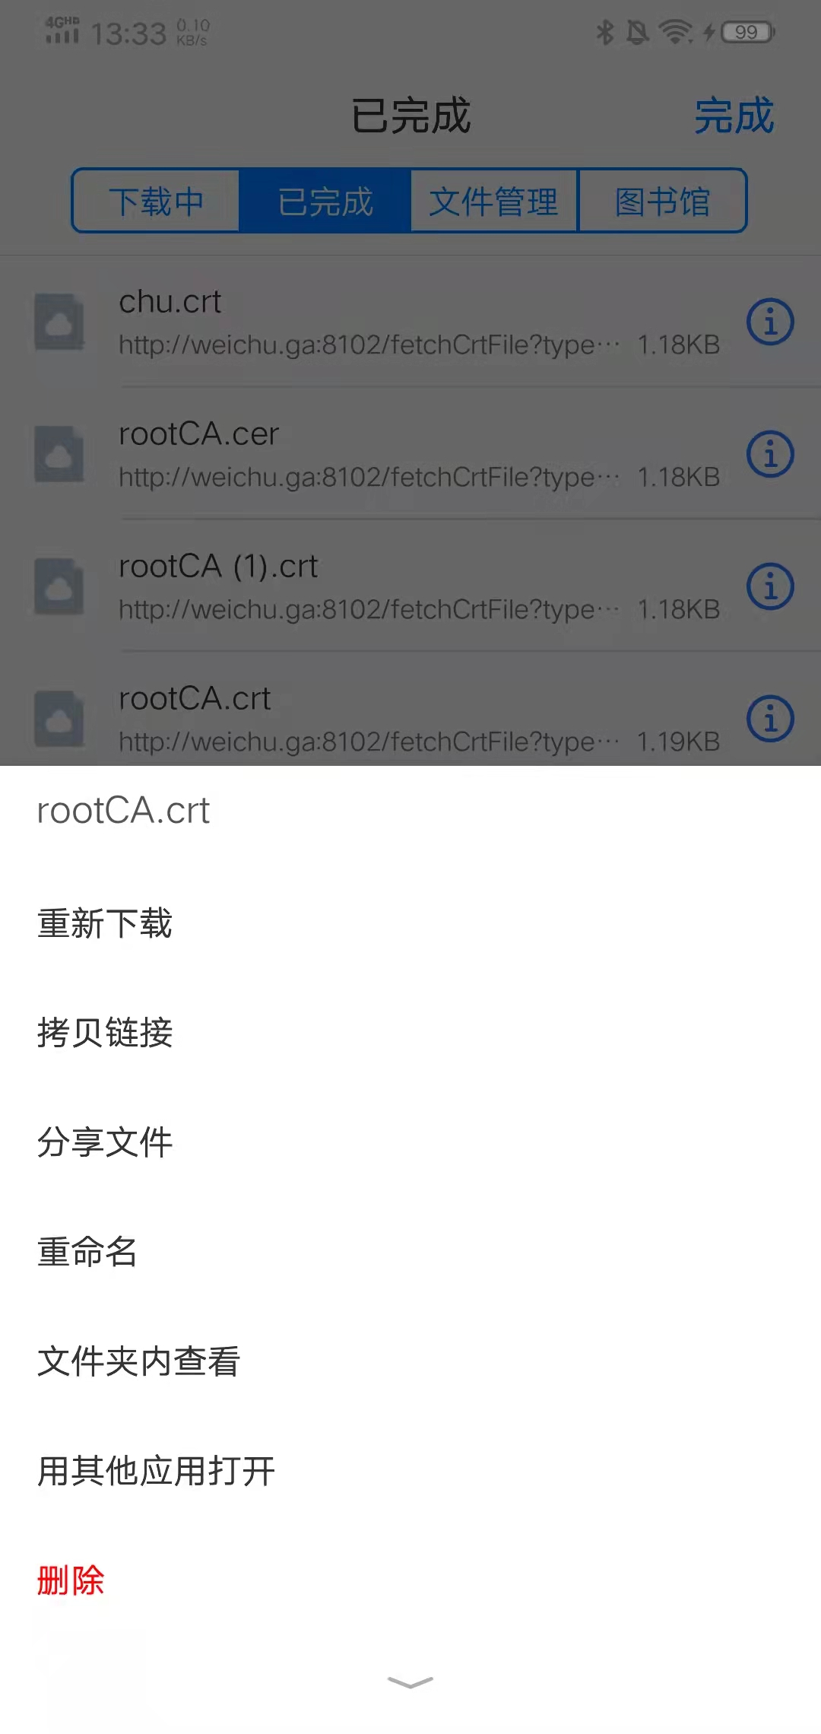

> 2.找到下载好的证书，选择其他应用打开

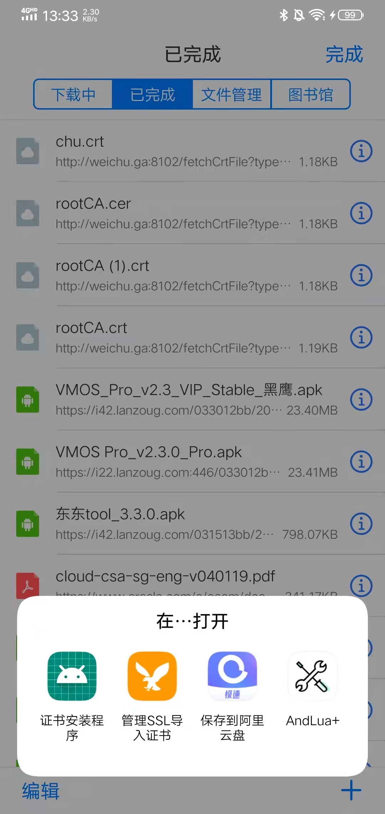

> 3.选择安装证书，输入解锁密码安装即可

**二、 设置WIFI**

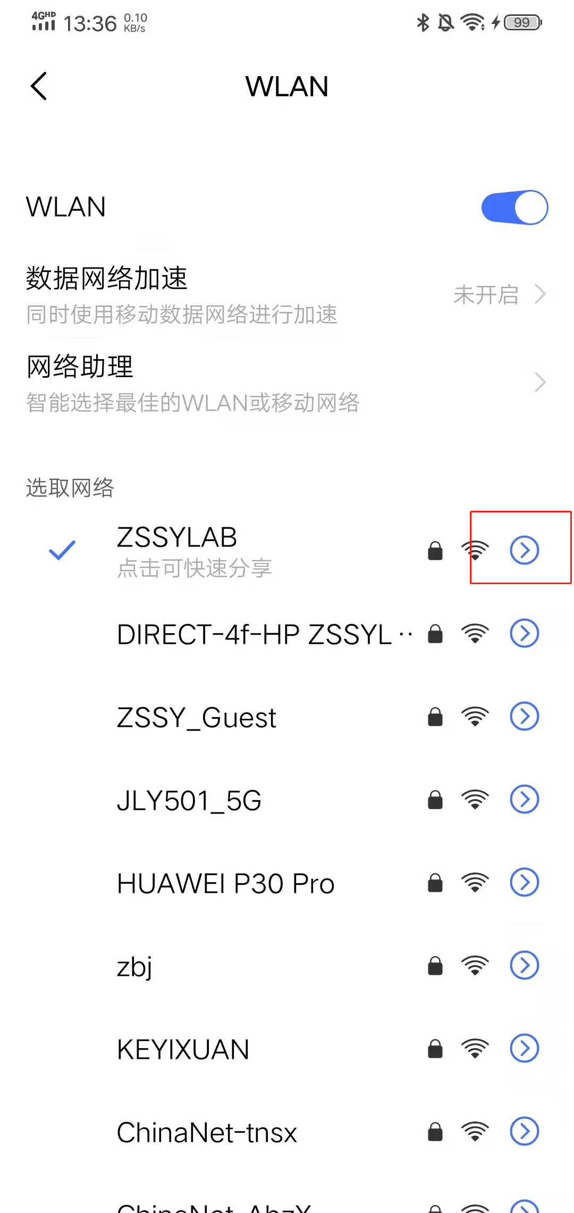

> 4.打开手机设置中的WIFI界面

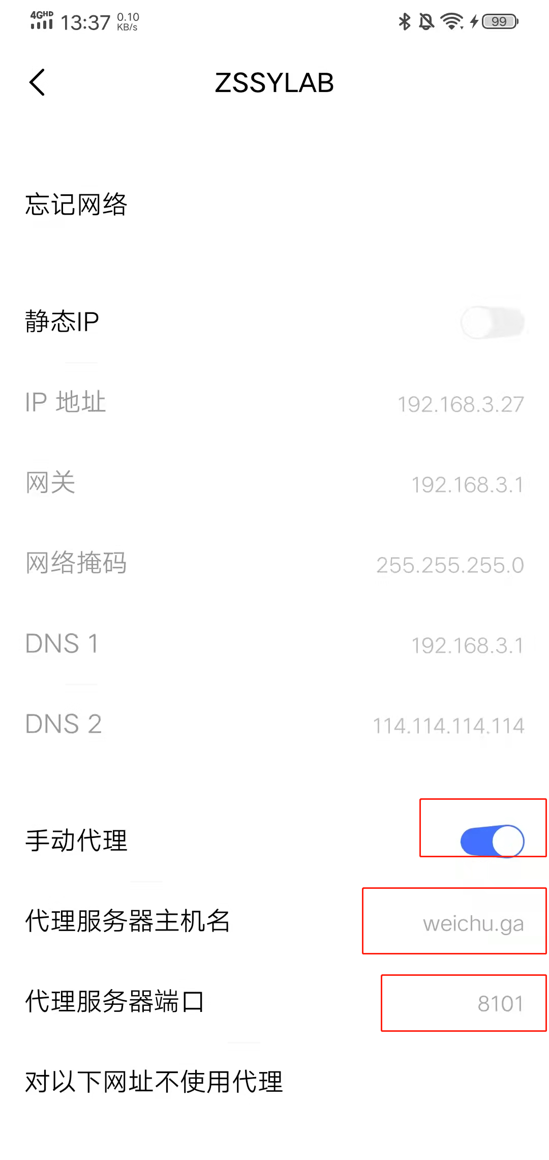

> 如上图

> 5.1 下拉打开 手动代理> 5.2 代理服务器填: weichu.ga> 5.3 端口填: 8101ps：抓完包记得把手动代理关掉，下次用再打开，否则会一直走我的服务器代理，会影响你自己的网速

**三、 打开京东APP点几下**

> 建议使用 分身有术app 来安装京东app，抓完包后直接删除京东分身

> 进去点点我的点点首页让后台可以抓到数据

**四、 打开网页后台找数据**

> 后台地址同上：<http://weichu.ga:8102/>

> 过滤关键词 im-x 如 下图标3 ,找到下 图标4 的**GET**带锁的这行，一开始可能没有数据,等code从一开始的200变成500， 我是等了几分钟才显示出来的，可能跟网络有关

6.

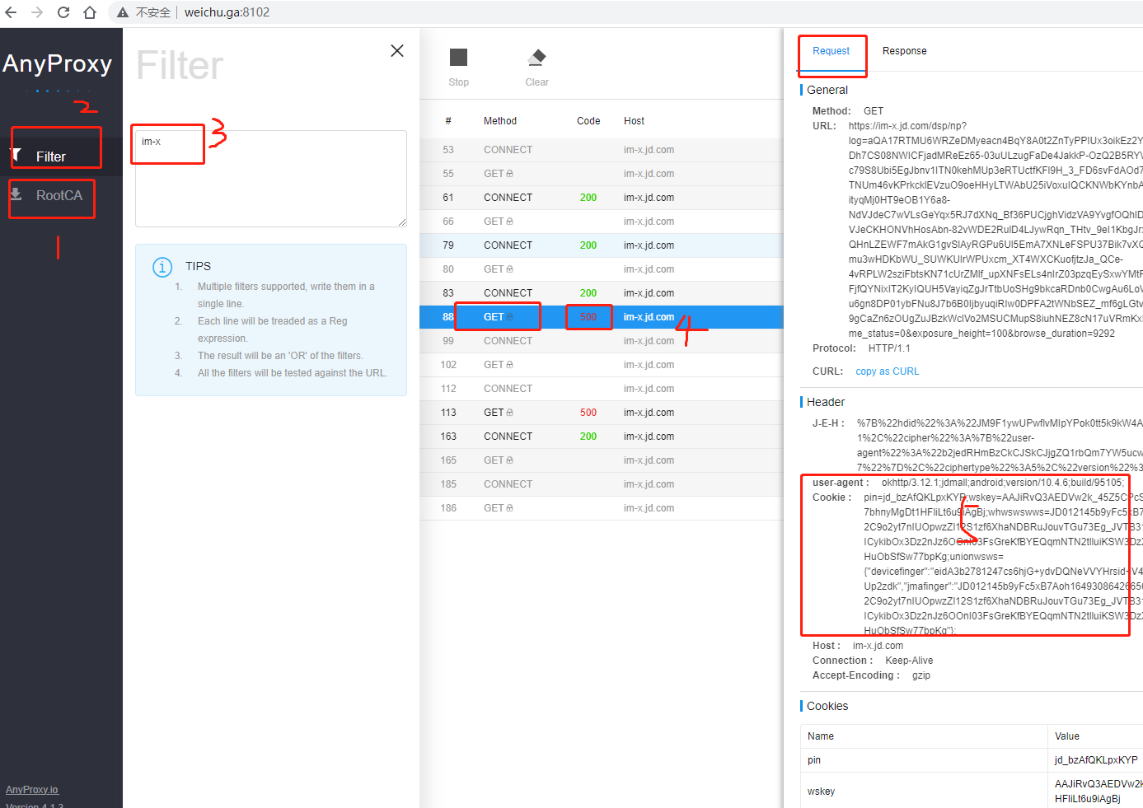

## 抓到了就可以删除京东分身了，不要点退出登录，期间也不要改密码，理论上会一直有效！（其实就是模拟APP客户端登录）

# 提交方式：发给我或者公众号即可

# 完结

**！！！未经我同意！不要随意把本文档发给任何人！否则会造成信息泄露！！**